Сочинение
«Мой дед -герой»

Работу выполнила: Сафина Валерия,
обучающаяся 9 класса
МБОУ « Алябьеваская СОШ»
Руководитель: Исакова Марина Геннадьевна,
учитель русского языка и литературы

Прадед мой – боец бывалый,
Повидал за жизнь немало.
Он с отвагою в бою
Защищал страну свою.
Я часто задумываюсь над тем, что же в этом мире самое дорогое, ценное и важное. Конечно, это жизнь и здоровье, наши родные и близкие. Но есть ещё одно бесценное сокровище, данное человеку, - это память. Память - это как корни у дерева, на ней держится жизнь. Ведь если человек забывает своё прошлое, то у него нет настоящего, он не имеет права на будущее.
Мне хотелось бы рассказать о моём прадедушке и о тех воспоминаниях о нём, которые бережно хранит моя бабушка Пелевина Юлия Петровна: пожелтевшие документы, вырезка из газеты и несколько старых потрескавшихся фотографий. Они - наша семейная реликвия - "вещи, свято хранимые как память о прошлом». Прошлое, которое подарило нам будущее.
Родился Бразгин Петр Семенович в далекой Пермской области в Кудымкарском районе, в небольшой деревне Киршено. Отец передал ему в наследство своё главное богатство-трудолюбие. До того, как Петра призвали в 1942 году на службу в армию, успел он поработать счетоводом в колхозе. Война перепутала все планы. И пришлось срочно осваивать военную профессию радиотелеграфиста. После трех месяцев учебы в Свердловске, его направили в Москву, где формировался один из полков, которому было вручено самое грозное оружие второй мировой войны - гвардейские минометы «Катюши».
После разгрома фашистской группировки под Сталинградом полк, в котором служил Бразгин, участвовал в освобождении Ростова. Хорошо помнит он и бои по уничтожению Корсунь-Шевченковской группировки фашистов. Участвовал и Петр Семенович и в Яссо-Кишиневской операции, в боях по освобождению Белоруссии. Во всяких ситуациях приходилось бывать ему, но видно, под счастливой звездой родился он. За долгие месяцы боев не коснулась его ни пуля, ни осколок. А вот уже при освобождении Польши налетели вражьи-стервятники на полк «Катюш»…Тяжелое ранение получил и Петр Семенович. Три месяца был прикован к койке в госпитале. А после выздоровления направили его в другой полк.
Удивительные вещи происходят иногда в жизни людей. У Петра Семеновича был старший брат Василий. Когда Петра призвали служить, Василий оставался дома с матерью и помогал ей по хозяйству.
Петр редко писал письма домой, а ответные письма матери иногда и вовсе не доходили до него. Поэтому Петр Семенович не знал о том, что старший брат тоже воевал. Узнал он это только тогда, когда братья встретились на войне. И с тех пор шли они до Берлина вместе.
Весной 1945 года война подходила к концу. В окружении Берлина участвовал полк, в котором служил Бразгин, уже бывалый воин.
Сохранилась партийная характеристика на члена ВКП[б] Бразгина Петра Семеновича, в которой говорится что " за период пребывания в первичной партийной организации дивизиона с декабря 1946 года, показал себя дисциплинированным политически грамотным младшим командиром. Много работавшим над повешением своих военных и политических знаний, умело воспитывал своих подчиненных в духе преданности нашей Родины. Требовательный к себе и своим подчиненным. Активное участие принимал в партийной работе низовой партийной организации, честно и добросовестно выполняя все партийные поручения. В период Великой Отечественной войны показал себя смелым, мужественным и … за что награжден медалями: «За боевые услуги», «За оборону Сталинграда» , «За победу над Германией», « За взятие Берлина», «За освобождение Варшавы». За период мирной учебы является отличником боевой и политической подготовки".
Я горжусь своим прадедом, когда читаю строки выписки из госпиталя: " Младший сержант Бразгин Петр Семенович, находясь на излечении по новым ранениям с 14 февраля 1945 года в период своего выздоровления, ухаживал за раненое свое отделение, оказывая этим большую помощь медицинскому персоналу отделения. За образцовое поведение, выполнение порученной ему работы, исполнительность и дисциплинированность Младшему сержанту Бразгину Петру Семеновичу объявляется благодарность».
За отличные боевые действия приказами Верховного Главнокомандующего Майора Советского союза товарища Сталина участнику блестящих побед над немецко - фашистскими захватчиками Бразгину Петру Семёновичу объявлены благодарности:
1.За овладение городом Демблин –приказ от 26 июля 1944 года.
2.За овладение городами Седлец, Минск - Мазовецкий и Луков – приказ от 31 июля 1944 года.
Отгремели победные салюты, но домой Петр Семенович вернулся только в 1947 году. В этот же год соединил он свою судьбу с девушкой Лидой. Сам Петр Семенович начиная с 1953 года и вплоть до ухода на пенсию в 1977 году, трудился трактористом в леспромхозах сначала в Пермской, затем Тюменской областях. Заслужив право на бессрочный отдых, Петр Семенович не сидел дома сложа руки. Он трудился на кирпичном заводе имени Кирова и работой его были довольны.
Вот что мне известно о жизни моего прадеда Бразгина Петра Семёновича.
Я смотрю на старые пожелтевшие фотографии и понимаю: славится наша страна героями, защитниками земли русской. Не будь их, не было бы и победы, а значит и нас с вами. Что же может быть ценнее, почитаемей и хранимой, чем память о тех страшных годах и гордость за наших предков. И фотографии эти действительно реликвия, а для меня – семейная реликвия, которую мы будем хранить и передавать по наследству из поколения в поколение, чтобы ничто не забывалось, и никто не забывался: люди должны помнить свою историю.
Последние несколько лет я с гордостью несу портрет моего прадеда в общем срою во время акции «Бессмертный полк». Меня и моих родных переполняет чувство единства с народом и радости от причастности к истории нашей славной Родины. Именно поэтому праздник Победы – наш любимый праздник. Я горда тем, что живу в великой стране, которая испокон веков славится своими героями, тружениками и просто хорошими, милосердными, благородными людьми, каким был и мой прадед Бразгин Пётр Семёнович.

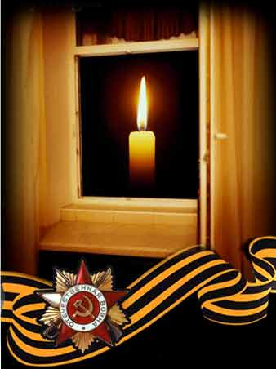

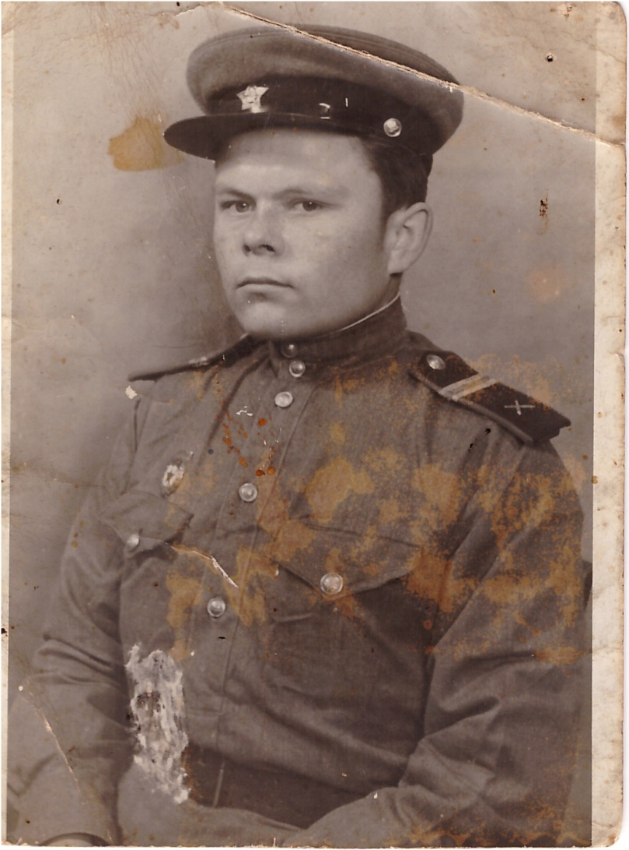

Гвардеец ефрейтор Бразгин Петр Семенович
Фото сделано во время войны, точная дата неизвестна, автор неизвестен
Фотокопия

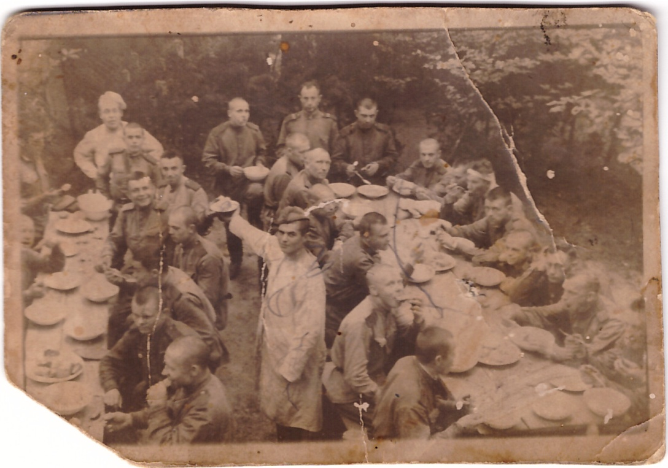

Военно - полевая кухня, на фото в левом ряду второй снизу Бразгин Петр Семёнович, фото сделано во время войны, автор неизвестен
Фотокопия

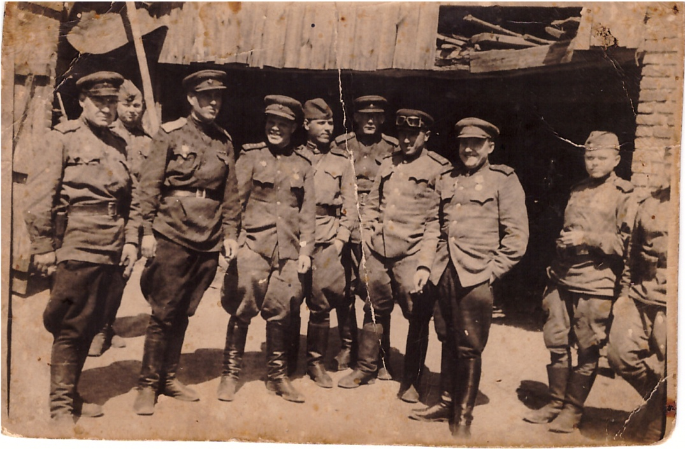

Второй справа - младший командир Бразгин Петр Семенович,
фото сделано во время войны, автор неизвестен
Фотокопия

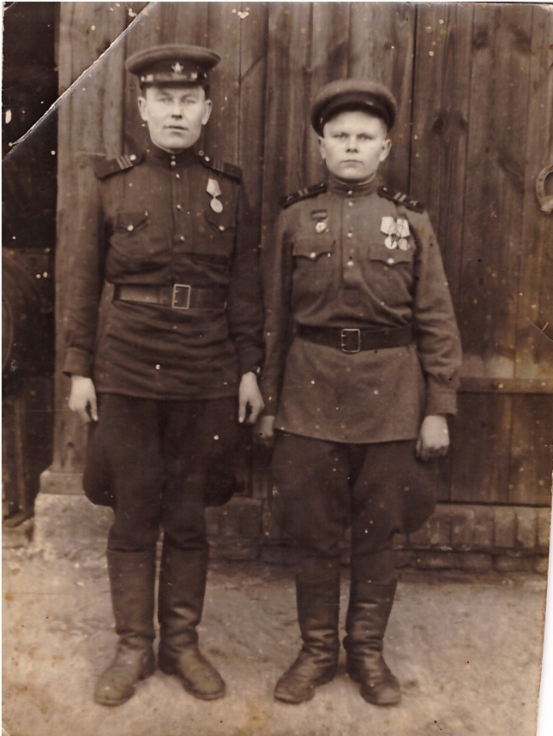
Братья Василий и Петр Бразгины, Петр - справа
фото сделано в 1945 году в Берлине, автор неизвестен
Фотокопия

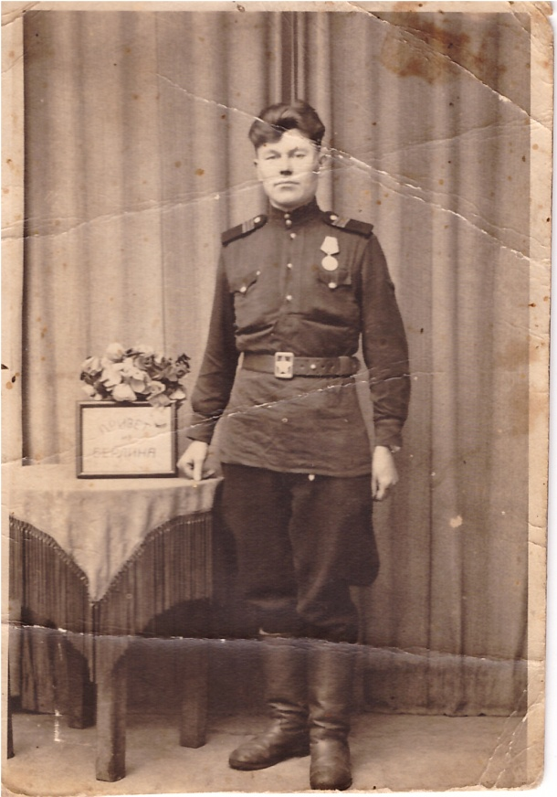
Бразгин Василий Семенович,
фото сделано в 1945 году в Берлине, автор неизвестен
Фотокопия

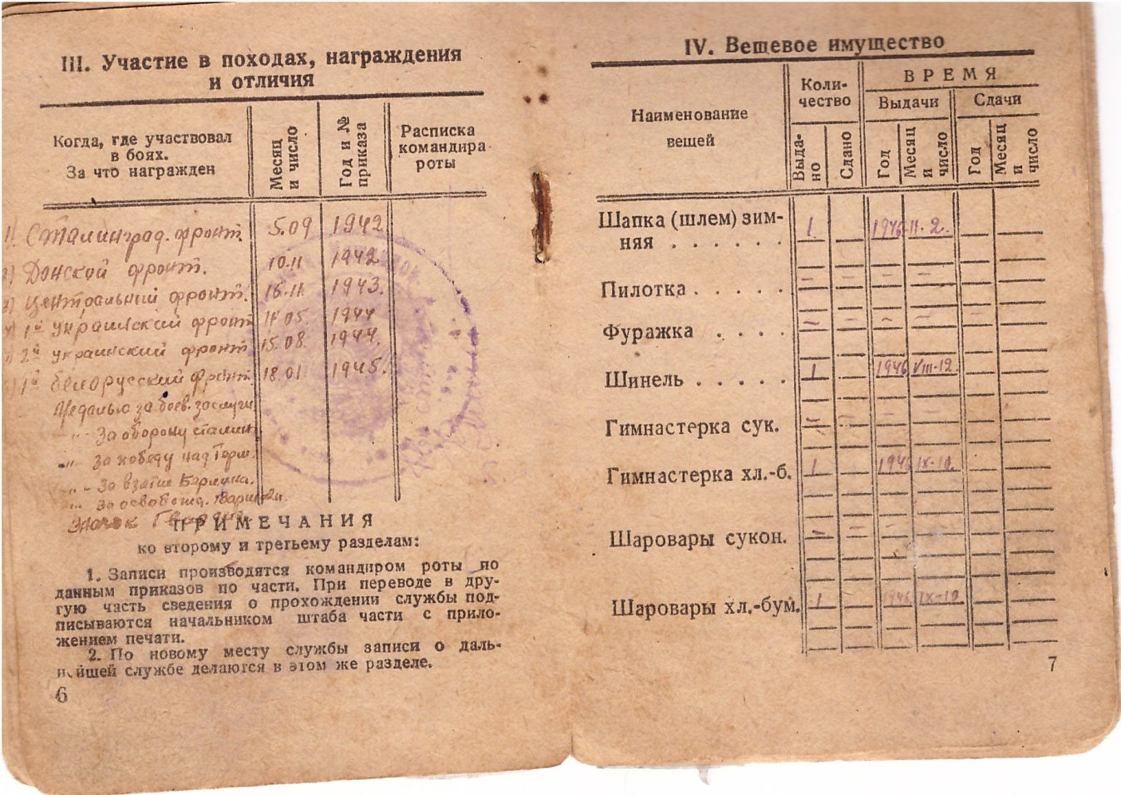

Страничка из военного билета Бразгина Петра Семёновича
Фотокопия

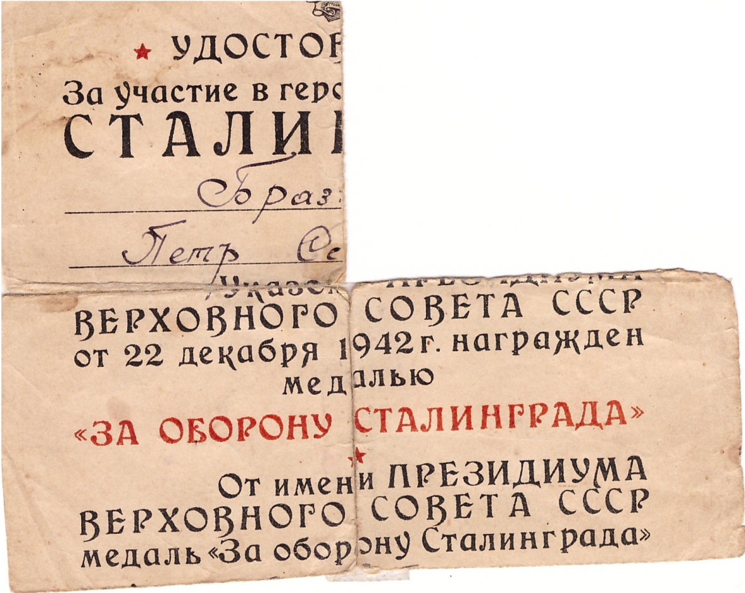

Удостоверение к медали "За оборону Сталинграда", которой был награждён Бразгин Петр Семёнович в декабре 1942 года
Фотокопия

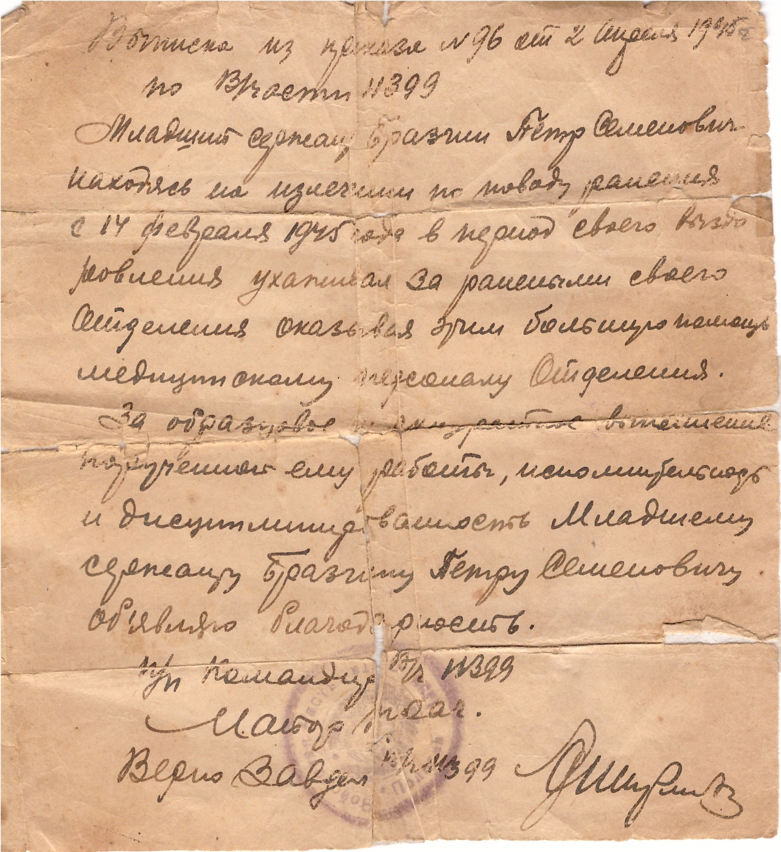

Выписка из приказа об объявлении благодарности Бразгину Петру Семёновичу, 1945 год
Фотокопия

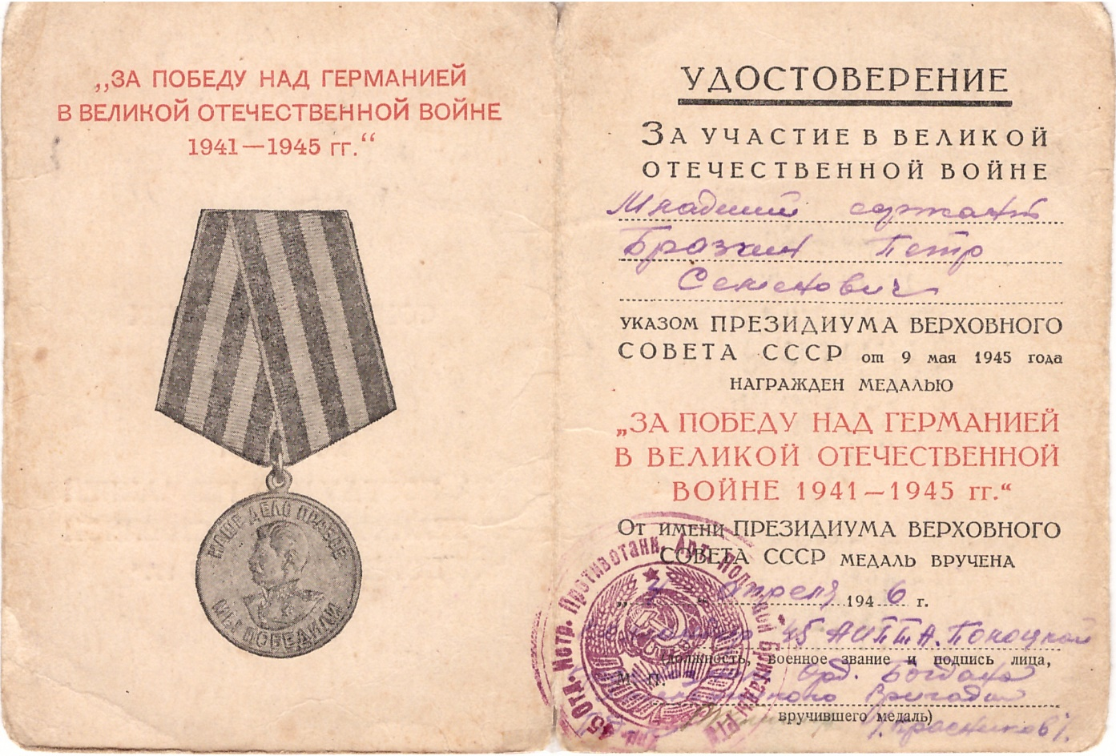

Удостоверение к медали "За участие в Великой Отечественной войне,
Фотокопия

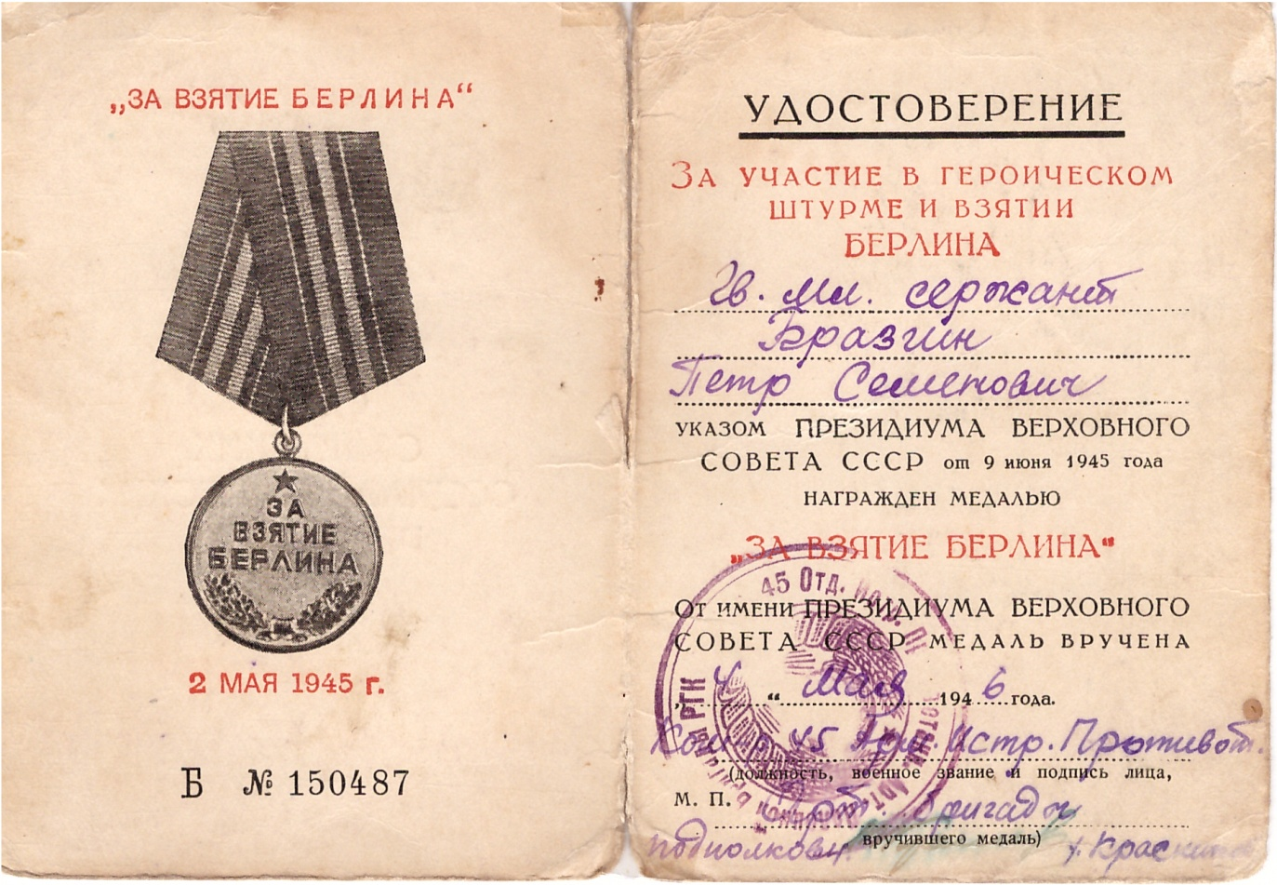

Удостоверение к медали "За взятие Берлина", которой был награждён Бразгин Петр Семёнович в 1945 году

Фотокопия

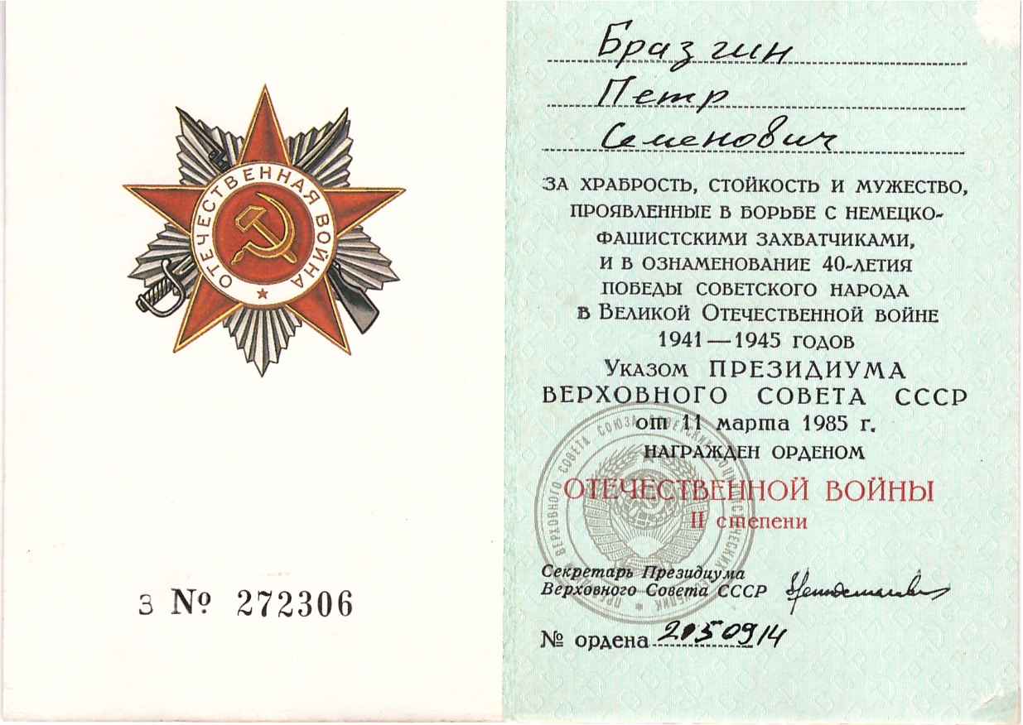

Удостоверение к ордену "Отечественной войны Ⅱ степени", которым был награждён Бразгин Петр Семёнович в 1985 году

Фотокопия

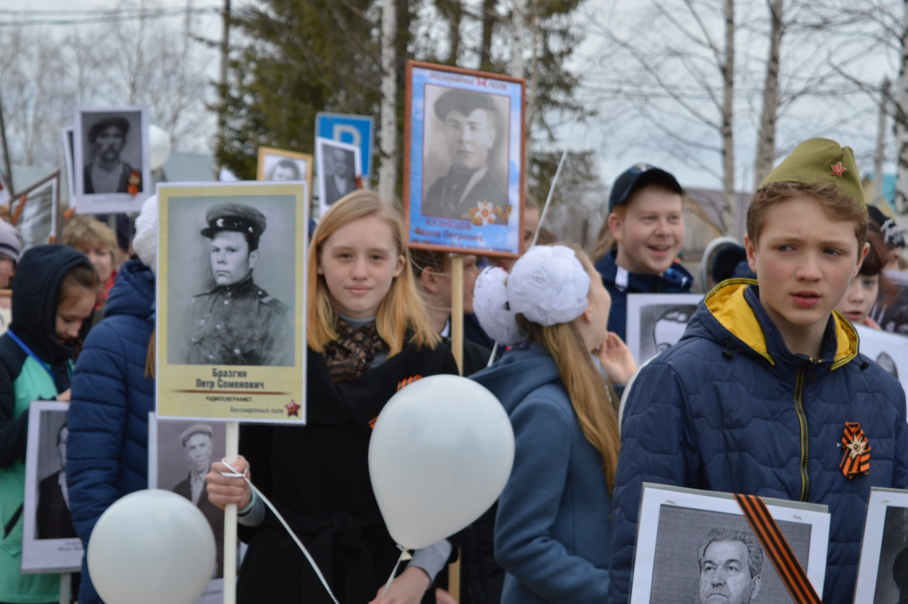

Валерия Сафина.
Правнучка Бразгина Петра Семеновича.
9 мая 2019 года. Акция «Бессмертный полк».
Автор: Пелевина Юлия Петровна

Фотокопия

